**2021届高三物理周测（12.15）**

**一、单选题（每题4分，共28分。）**

1.根据牛顿运动定律，下列说法中正确的是( )

A.滑动摩擦力一定阻碍物体的运动

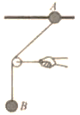B.物体的运动不需要力维持，力是改变运动状态的原因

C.人在走路时没有惯性，被绊倒时才有惯性

D.在绕地球飞行的太空实验舱中，能用天平测量物体的质量

2.如图所示，小球套在固定的水平杆上可以左右滑动，细线一端系在小球上，另一端系在小球上，细线绕过光滑的滑轮，用力向左推滑轮，使滑轮缓慢水平向左移动，且小球始终处于静止状态，则在此过程中（ ）

A.细线对小球的作用力增大 B.细线对滑轮的作用力不变

C水平杆对小球的摩擦力增大 D.小球对水平杆的正压力不变

3.2020年9月15日我国首次在海上成功的将9颗“吉林一号”高分03卫星发射升空，标志着我国星座建设进入高速组网阶段。设地球的半径为，卫星**离地高度为*R*，卫星**离地的高度为，卫星**做匀速圆周运动的速度大小为**，万有引力常量为**，若卫星**均绕地球做匀速圆周运动，则（ ）

A.卫星**的加速度大小为 B.卫星**的速度大小为

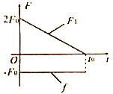C.卫星**的周期为 D.地球的质量为

4.静止放置在水平面上的物体，从时刻受到随时间均匀减小的水平向右的拉力和不变的摩擦阻力**共同作用，已知拉力与阻力**随时间**变化的图象如图所示，则（ ）

A.在时间内，物体重力的冲量为零 B.时刻物体的速度一定为零

C.时刻物体一定向左运动 D.根据题设条件可求出物体运动的最大速度

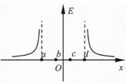5.在*x*轴上有间隔相同的**四个点，**关于原点对称。现在**两点处固定两个电荷量相同的点电荷，如图**图像描绘了**轴上部分区域的电场强度，以**轴正方向为电场强度的正方向。下列说法正确的是（ ）

A.**两点的电势相同

B.**两点的电场强度不相同

C.**两点固定的是同种电荷

D.**四点的电势关系为

6.在地质、地震、勘探、气象和地球物理等领域的研究中，常用“对称自由下落法”测重力加速度g的值。如图，在某地将足够长真空长直管沿竖直放置，自直管下端竖直上抛一小球，测得小球两次经过点的时间间隔为，两次经过点的时间间隔为，又测得两点间距离为，则当地重力加速度的值为（ ）

A.  B. C. D.

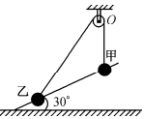7.如图所示，一光滑的轻杆倾斜地固定在水平面上，倾角大小为30°，质量分别为，**的小球甲、乙穿在光滑杆上，且用一质量可忽略不计的细线连接后跨过固定在天花板上的光滑定滑轮，当整个系统平衡时，连接乙球的细线与水平方向的夹角大小为60°，连接甲球的细线呈竖直状态。则**为（ ）

A. B. C. D.

|  |
| --- |
| **二、多选题（每小题5分，选对但不全得3分，共15分。）** |

8.如图，两小球**位于同一高度**、且相距**，将**向右水平抛出的同时，**自由下落，两球与地面碰撞前后，水平分速度不变，竖直分速度大小不变，方向相反。若**球水平抛出的速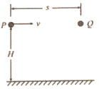度为**时，**球与地面仅碰撞一次后与**在距离地面的**点相遇（图中没有画出），不计空气阻力以及小球与地面碰撞的时间，则（ ）

A.若仅将**球平抛的速度减小，两球可能不会相遇

B.若仅将**球平抛的速度变大，两球相遇的位置可能仍在*N*点

C.与**球相遇前一瞬间，**球速度方向一定竖直向上

D.**球与地面碰撞的位置距抛出点的水平距离**可能为

9.如图，总质量为的小车置于光滑水平面上，小车左端固定一轻质弹簧，弹簧自然长度小于车长；质量为的小物块置于小车上，用物块向左压缩弹簧，然后用细绳将物块系在小车左端，小车处于静止状态，此时小物块到小车右端的距离为，弹簧内储存的弹性势能为。现烧断细绳，经时间，物块恰好能到达小车右端。重力加速度为，下列说法正确的是（ ）

A.当弹簧恢复原长时，物块的速度最大

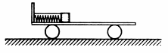B.物块到达小车右端过程中，小车向左移动的距离为

C.物块与小车间的动摩擦因数为

D.物块到达小车右端过程中，弹簧弹力对物块的冲量大小为

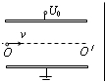10.如图所示，（核内有一个质子，没有中子），（核内有一个质子，一个中子），（核内有一个质子，两个中子）和（核内有两个质子，两个中子）四种原子核的混合粒子沿平行板电容器两板中线射入板间的匀强电场中，射出后都打在与垂直的固定荧光屏上，使荧光屏上出现亮点．下列说法正确的是( )

A．若它们射入电场时的速度相等，在荧光屏上将出现4个亮点  
B．若它们射入电场时的动能相等，在荧光屏上将出现2个亮点  
C．若它们射入电场时的质量与速度之积相等，在荧光屏上将出现3个亮点

D．若它们都是从静止开始由同一加速电场加速后再射入此偏转电场的，则在荧光屏上将出现1个亮点

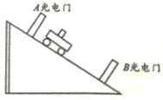**三、实验题（共19分。）**

11.（9分）某学生想利用气垫导轨、光电门及质量为**的小车来做一些力学实验。如图，他将长为**、原来已调至水平的气垫导轨的左端垫高**，在导轨上的两点处分别安装光电门**和**，然后将小车从导轨上端释放，光电门自动记录小车经过**和**光电门时的挡光时间、，用游标卡尺测得挡光片宽度**，两光电门中心的距离为**.重力加速度为**。

（1）如果他想验证小车在运动过程中机械能守恒：

①小车由光电门**运动到光电门**的过程中，动能的变化量=______；（用已知量符号表示）

②若所用小车的质量，其他数据如下：，，，，小车由光电门**运动到光电门**的过程中，小车重力势能的减少量=______J；（保留三位有效数字）

③该实验中，没有测量挡光片的质量，对验证机械能守恒______（填“有”或“无”）影响。

（2）如果气垫导轨左端垫高**可调，不计挡光片的质量。该同学用该装置探究“在质量不变时，物体的加速度与合力的关系”：

①改变气垫导轨左端的高度，则可以改变小车所受的合力。若某次测量的高度为，则小车所受合力**______；（用已知和测量的物理量符号表示）

②小车的加速度**______（用**表示）

12.（10）某实验小组测量某空心圆柱体金属材料的电阻率，实验室备有以下器材：（粗测圆柱体金属材料的电阻.约为）

A.电压表（量程，内阻约为）

B.电流表（量程，内阻约为）

C.电流表（量程，内阻约为）

D.滑动变阻器（阻值，最大电流0.6A）

E.滑动变阻器（阻值，最大电流）

F.电源（电动势，内阻不计）

G.导线、开关

（1）某次用游标卡尺测量圆柱体金属材料的外径，结果如图甲所示，其外径为________mm。

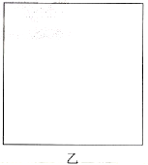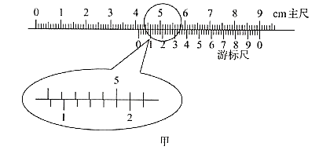

（2）实验中电流表应选_______，为使实验中测量数据的范围较大，滑动变阻器应选___________。（填仪器前的符号）

（3）在图乙所示的方框内画出测量电路原理图。

（4）用游标卡尺测得空心圆柱体金属材料的内径为*d*，外径为*D*，用刻度尺测得其长度为*L*，电流表读数为*I*，电压表读数为*U*，则空心圆柱体金属材料的电阻率*ρ*=________（用题给字母表示），*ρ*的测量结果比真实值_________（填“偏大”或“偏小”）。

**四、计算题（共24分。）**

13（12分）.半径、圆心角的一段光滑圆弧槽固定在粗糙水平面上，一质量为、可视为质点的小物块放置于圆弧槽最低点（其切线恰好水平）。在圆弧槽右侧同一直线上有一个质量为、长度为的薄木板，薄木板与圆弧槽最低点平齐，且左端与圆弧槽最低点相距。某时刻，一质量也为的小物块（可视为质点）以水平初速度冲上薄木板右端。一段时间后，当薄木板左端刚与圆弧槽相撞时，小物块恰好运动至薄木板左端，且立即与小物块碰撞粘连在一起、继续运动。已知小物块与薄木板间的动摩擦因数，重力加速度，sin37°=0.6，cos37°=0.8。求（1）从开始运动到与发生碰撞所经历的时间；（2）薄木板与水平面间的动摩擦因数；（3）、碰撞后继续运动到其轨迹最高点时离水平面的高度。

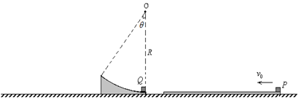

14（12分）.如图甲，真空中水平放置的平行金属板间所加交变电压随时间**的变化图像如图乙所示，已知。距离平行板右侧有一足够大的荧光屏，荧光屏距平行板右侧的距离与平行板的长度相等，电子打到荧光屏上形成亮斑。现有大量质量为**电荷量为的电荷以初速度**平行于两板沿中线持续不断的射入两板间。已知**时刻进入两板间的电子穿过两板的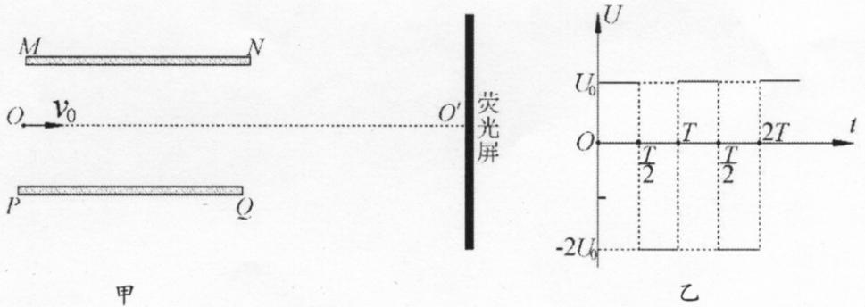时间等于所加交变电压的周期T，出射速度偏转了53°，所有粒子均可以从板间射出，忽略电场的边缘效应及重力的影响，sin53°=0.8，cos53°=0.6。求：(1)平行板的长度；(2)板间距离；(3)荧光屏上亮斑离点的最大距离。

1. **选做题（共14分。）**
2. (1)(4分）下列说法正确的是(　　)[来源:学科网ZXXK]

A．一定质量的气体，在体积不变时，分子每秒与器壁平均碰撞次数随着温度降低而减少

B．晶体熔化时吸收热量，分子平均动能一定增大

C．空调既能制热又能制冷，说明在不自发的条件下热传递方向性可以逆向

D．外界对气体做功时，其内能一定会增大

E．生产半导体器件时，需要在纯净的半导体材料中掺入其他元素，可学科网(www.zxxk.com)--教育资源门户，提供试卷、教案、课件、论文、素材及各类教学资源下载，还有大量而丰富的教学相关资讯！以在高温条件下利用分子的扩散来完成

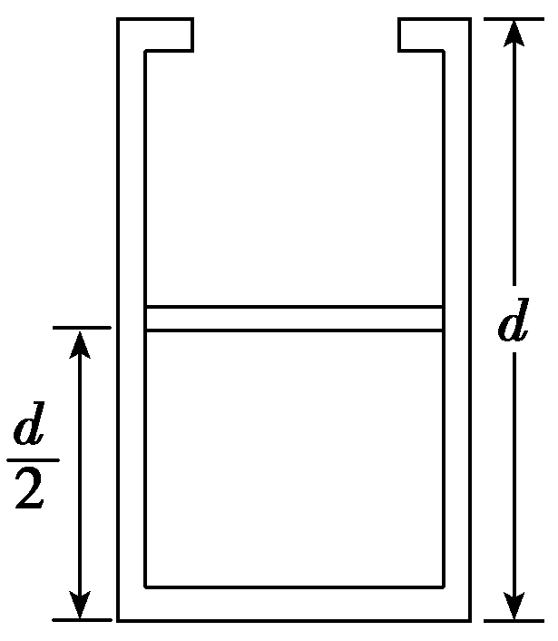(2)(10分)如图所示，汽缸呈圆柱形，上部有挡板，内部高度为*d*.筒内有一个很薄的质量不计的活塞封闭一定质量的理想气体，开始时活塞处于离底部的高度，外界大气压学科网(www.zxxk.com)--教育资源门户，提供试卷、教案、课件、论文、素材及各类教学资源下载，还有大量而丰富的教学相关资讯！强为1.0×105 Pa，温度为27 ℃，现对气体加热．求：[来源:学科网ZXXK]

(ⅰ)当活塞刚好到达汽缸口时气体的温度；

(ⅱ)气体温度达到387 ℃时气体的压强．

1. **参考答案**

1.答案：C

解析：细线的张力始终等于小球*B*的重力，因此细线对小球**的作用力大小不变，A项错误；细线对滑轮的作用力等于滑轮两侧细线上张力的合力，随着滑轮向左移动，细线的张力合力增大，因此细线对滑轮的作用力增大，B项错误；根据力的平衡，水平杆对小球**的摩擦力等于细线对小球**作用力的水平分力，连接小球**的细线与水平方向的夹角减小，水平分力增大，因此水平杆对小球**的摩擦力增大，C项正确；连接小球**的细线竖直分力减小，根据力的平衡可知，小球**对水平杆的正压力减小，D项错误。

2.答案：D

解析：对卫星**根据万有引力提供向心力有，解得地球的质量，选项D正确；卫星**的加速度，选项A错误；对卫星**根据万有引力提供向心力有，卫星**的速度大小，选项B错误；根据圆周运动的周期公式，卫星**的周期，选项C错误。

3.答案：B

解析：在时间内，物体重力的冲量等于重力大小与时间的乘积，选项A错误；由于时间内合力的冲量为零，且物体的初速度为零，根据动量定理可知，时刻物体的速度一定为零，选项B正确；在时刻物体受到的合外力为零，速度最大，不会向左运动，选项C错误；由于物体的质量未知，所以无法求出物体运动的最大速度，选项D错误。

4.答案：D

解析：

5.答案：B

解析：

6.答案：A

解析：

7.答案：B

解析：A. 滑动摩擦力总是阻碍物体的相对运动，但可作为动力、也可作为阻力，如物体在传送带上向前滑动；故A错误；

B. 一切物体都具有惯性，质量是物体惯性大小的量度，维持物体运动的原因是物体的惯性，力是改变物体运动状态的原因，故B正确；

C. 同理、故C错误；

D. 在绕地球飞行的太空实验舱中，物体处于完全失重状态，故D错误。

8.答案：BD

解析：只要**球具有水平速度，由于两球竖直方向始终等高，所以，两者一定相遇，选项A错误；仅将**球平抛的速度变大，两球相遇的位置可能在**点，选项B正确；**球与地面仅碰撞一次后与**相遇，**球也仅与地面碰撞一次，相遇时可能**球正在向上运动，也有可能第二次从最高点下落时与**球相遇，选项C错误；若**球第二次从最高点下落时与**球相遇，则有、，*P*球与地面碰撞的位置距抛出点的水平距离，选项D正确。

9.答案：BCD

解析：

10.答案：D

解析：粒子带电量和质量不全相同，进入同一电场时加速度不同，做类平抛运动，在水平方向做匀速直线运动，竖直方向上做初速度为零的匀加速直线运动，推导出偏转位移的表达式，再进行分析.

11.答案：（1）①；②0.163；③无

（2）①；②

解析：

12.答案：（1）41.20

（2）B；D

（3）如图所示

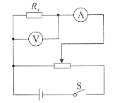

（4）；偏小

解析：（1）游标卡尺的主尺读数为，游标尺上第10个刻度和主尺上某一刻度对齐，所以游标尺读数为，则圆柱体金属材料的外径为。

（2）已知圆柱体金属材料的电阻约为，电源电动势为，则通过圆柱体金属材料的最大电流，故电流表应选B；为使实验中测量数据的范围较大，滑动变阻器应采用分压式接法，故滑动变阻器应选D。

（3）由于则有，故电流表应采用外接法，而滑动变阻器采用分压式接法，则电路图如图所示。

（4）根据欧姆定律，圆柱体金属材料的电阻，根据电阻定律有，又，联立解得；电流表外接时，电压表的读数为金属材料两端的真实电压，电流表的读数比流过金属材料的真实电流偏大，故*ρ*的测量结果比真实值偏小。

13.答案：（1）由牛顿第二定律可得：



代入数据可得

（2）设在水平面上滑行的距离为，在水平方向对物体由能量守恒可得



代入数据可得

解析：

14.答案：（1）研究小物块，根据牛顿第二定律：

根据运动学公式：

联立可得：

（2）研究薄木板，根据牛顿第二定律：

根据运动学公式：

联立可得：

（3）小物块运动至刚与发生碰撞时的速度：

研究、系统，碰撞瞬间根据动量守恒定律：

沿圆弧面继续运动过程，根据动能定理：



冲出圆弧面后做斜上抛运动，竖直方向分速度：

到轨迹最高点时，竖直速度减为零。所求高度：

联立以上各式可得：**

解析：

15.答案：（1）电荷沿**方向做匀速直线运动，则平行板长：

**

（2）由几何关系可知：

电荷离开平行板时沿电场线方向的速度

由动量定理可得：

解得：

（3）分析可得**进入电场的粒子打在屏上的亮点离**点最远：

进入电场时的加速度：

**时的速度：

在内电荷在竖直方向上的位移为：

时的速度：**

在 **内电荷在竖直方向上的位移为：**

设离开电场时速度与水平方向夹角



解得：

解析：